
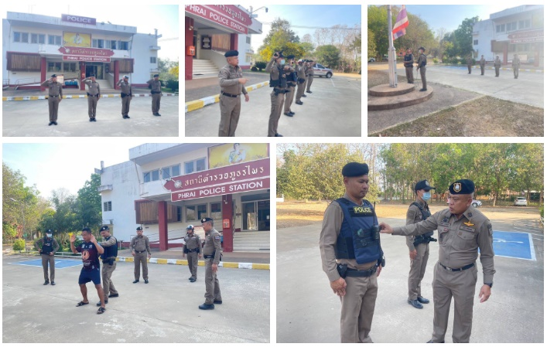
สถานีตำรวจภูธรไพร
จังหวัดศรีสะเกษ
โทร. ๐ ๔๕๙๒ ๑๐๒๕

ประจำเดือน มีนาคม 256๗
รายงานการปฏิบัติราชการ

คำนำ

ตามการประเมินคุณธรรมและความโปร่งใสในการดำเนินงานของหน่วยงานภาครัฐ (Integrity and Transparency Assessment : ITA) สถานีตำรวจ ประจำปีงบประมาณ พ.ศ. 2567 ตัวชี้วัดที่ 9 การเปิดเผยข้อมูล ตัวชี้วัดย่อยที่ 9.2 การบริหารงาน ข้อ O7 กำหนดให้รายงานผลการปฏิบัติราชการประจำหน่วย โดยให้แสดงรายงานการปฏิบัติราชการประจำเดือนของสถานีตำรวจในรอบ 6 เดือนแรก ของปีงบประมาณ พ.ศ. 2567 (มีนาคม ๒๕๖๗- มีนาคม 2567) แยกเป็นรายเดือน และเผยแพร่เป็นประจำทุกเดือน บนเว็บไซต์ของสถานีตำรวจ
สถานีตำรวจภูธรไพร จึงได้สรุป การปฏิบัติราชการประจำเดือน มีนาคม ๒๕๖๗ ไว้แล้ว โดยแยกการปฏิบัติเป็น 5 สายงาน ประกอบด้วย งานอำนวยการ งานป้องกันปราบปราม งานจราจร งานสืบสวน และงานสอบสวน เพื่อเผยแพร่ข้อมูลการปฏิบัติงานบนเว็บไซต์ของสถานีตำรวจภูธรไพร https://prai.sisaket.police.go.th/ ต่อไป



พันตำรวจเอก
(พงศ์ยุทธ์ แก้วดอนรี)
ผู้กำกับการ สถานีตำรวจภูธรไพร
1 เมษายน 256๗

สารบัญ

คำนำ
สารบัญ
รายงานการปฏิบัติราชการงานอำนวยการ 3
รายงานการปฏิบัติราชการงานป้องกันปราบปราม ๕
รายงานการปฏิบัติราชการงานจราจร ๗
รายงานการปฏิบัติราชการงานสืบสวน ๘
รายงานการปฏิบัติราชการงานสอบสวน ๙

รายงานการปฏิบัติราชการงานอำนวยการ

๑. สภ.ไพร รับการตรวจจาก คณะกรรมการตรวจประเมินบ้านพัก ภ.จว.ศรีสะเกษ ตามโครงการบ้านพักข้าราชการตำรวจน่าอยู่ (Home Cleaning) ประจำปี 2567

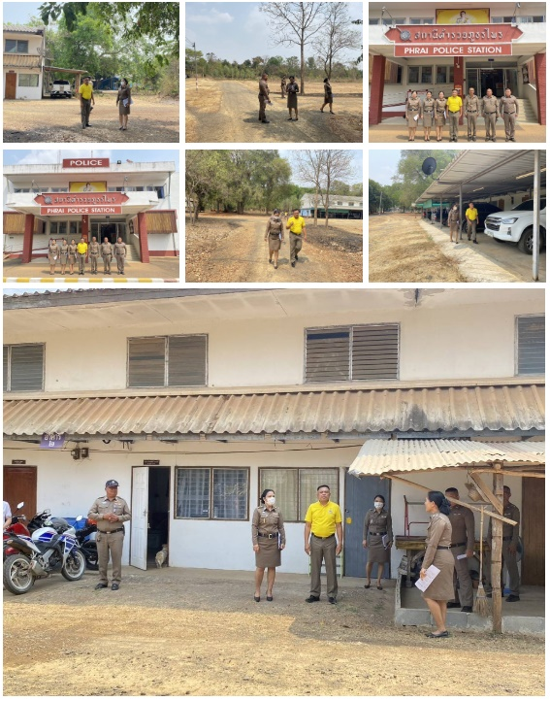

วันที่ (11 มี.ค.2567) เวลา 13.00 น. พ.ต.อ.พงศ์ยุทธ์ แก้วดอนรี ผกก.สภ.ไพร พร้อมเจ้าหน้าตำรวจ สภ.ไพร รับการตรวจจาก คณะกรรมการตรวจประเมินบ้านพัก ภ.จว.ศรีสะเกษ ตามโครงการบ้านพักข้าราชการตำรวจน่าอยู่ (Home Cleaning) ประจำปี 2567 ณ สถานีตำรวจภูธรไพร

๒. ผบก.ภ.จว.ศรีสะเกษ ตรวจเยี่ยม สภ.ไพร

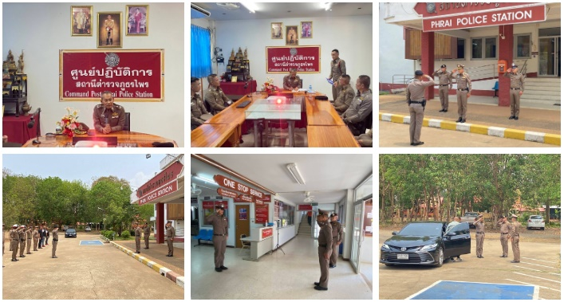

วันที่ (26 มี.ค.2567) เวลา 11.45 น. พล.ต.ต.พิษณุ วัตถุ ผบก.ภ.จว.ศรีสะเกษ ตรวจเยี่ยม สภ.ไพร พบ พ.ต.อ.พงศ์ยุทธ์ แก้วดอนรี ผกก.สภ.ไพร และข้าราชการตำรวจในสังกัดอยู่ปฏิบัติหน้าที่ จึงได้ประชุมและกำชับการปฏิบัติให้เป็นไปด้วยความเรียบร้อยบรรลุผลตามนโนบายของ ภ.3 และ ตร. ต่อไป

รายงานการปฏิบัติราชการงานป้องกันปราบปราม

๑. ผกก.สภ.ไพร อบรมชี้แจงมอบหมายภารกิจปล่อยแถวสายตรวจรถยนต์ สายตรวจจราจร

วันที่ (6 มี.ค.2567) เวลา 08.00 น. พ.ต.อ.พงศ์ยุทธ์ แก้วดอนรี ผกก.สภ.ไพร พร้อมด้วย พ.ต.ท.ประสาร มณีวรรณ์ สวป.สภ.ไพร ร.ต.ต.ภคพล บุญเฟรือง รอง สว.(ป.) สภ.ไพร ปฎิบัติหน้าที่ ร้อยเวร 20 ได้เรียกแถวสายตรวจรถยนต์ สายตรวจจราจร มาเพื่อร่วมเคารพธงชาติตรวจจำนวนและประชุมชี้แจงมอบหมายภารกิจ ตรวจสอบความพร้อมยานพาหนะ ฝึกทบทวนยุทธวิธีของสายตรวจ การปฏิบัติหน้าที่ในการเข้าระงับเหตุให้ถือปฏิบัติตามหลักยุทธวิธีอยู่ภายใต้กรอบกฎหมายและให้คำนึงถึงความปลอดภัยเป็นหลัก

๒. สวป.สภ.ไพร พร้อมเจ้าหน้าที่สายงานป้องกันปราบปราม เข้ารับการอบรมการใช้งานแอพพลิเคชั่น Police 4.0 ผ่านช่องทางระบบออนไลน์

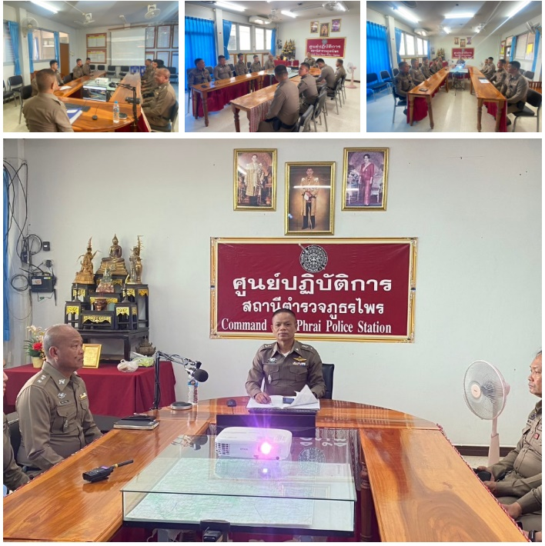

วันที่ (29 มี.ค. 2567) เวลา 10.00 น. พ.ต.ท.ประสาร มณีวรรณ์ สวป.สภ.ไพร พร้อมเจ้าหน้าที่สายงานป้องกันปราบปราม เข้ารับการอบรมการใช้งานแอพพลิเคชั่น Police 4.0 ผ่านช่องทางระบบออนไลน์บน YouTube ณ ศปก.สภ.ไพร

รายงานการปฏิบัติราชการงานจราจร

ผลการดำเนินการตั้งจุดตรวจ จุดสกัด ประจำเดือน มีนาคม ๒๕๖๗

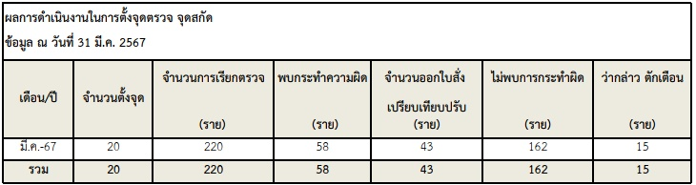

สภ.ไพร เข้าร่วมประชุมคณะกรรมการศูนย์ป้องกันและลดอุบัติเหตุทางถนน ตำบลโพธิ์วงศ์

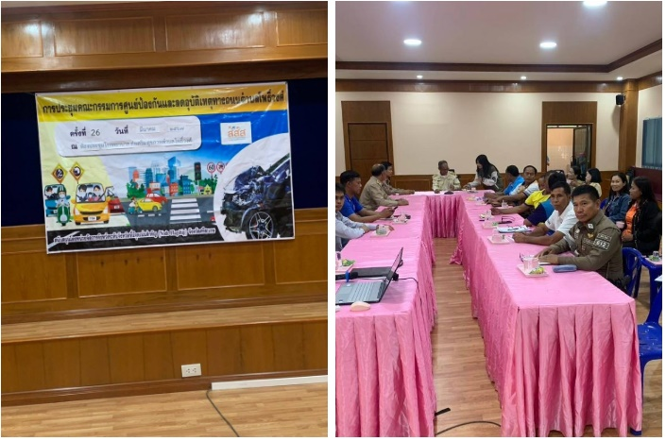

วันที่ (26 มี.ค. 2567) เวลา 09.00 – 12.00 น. ร.ต.อ.สุชาติ นามคุณ รอง สว.จร.สภ.ไพร ได้เข้าร่วมประชุมคณะกรรมการศูนย์ป้องกันและลดอุบัติเหตุทางถนนตำบลโพธิ์วงศ์ ณ ห้องประชุม รพ.สต.โพธิ์วงศ์

รายงานการปฏิบัติราชการงานสืบสวน

๑. สถิติจับกุมความผิดเกี่ยวยาเสพติด

ประเภทความผิด | จับกุม (ราย) | ผู้ต้องหา (คน) | หมายเหตุ
จำหน่าย | 1 | 1
ครอบครอง | 0 | 0
ครอบครองเพื่อเสพ | 1 | 1
เสพ | 1 | 1
รวม | 3 | 3

๒. สถิติจับกุมความผิดเกี่ยวกับอาวุธปืน

ประเภทความผิด | จับกุม (ราย) | ผู้ต้องหา (คน) | หมายเหตุ
อาวุธปืนไม่มีทะเบียน | 1 | 1
อาวุธปืนมีทะเบียน | 0 | 0
รวม | 1 | 1

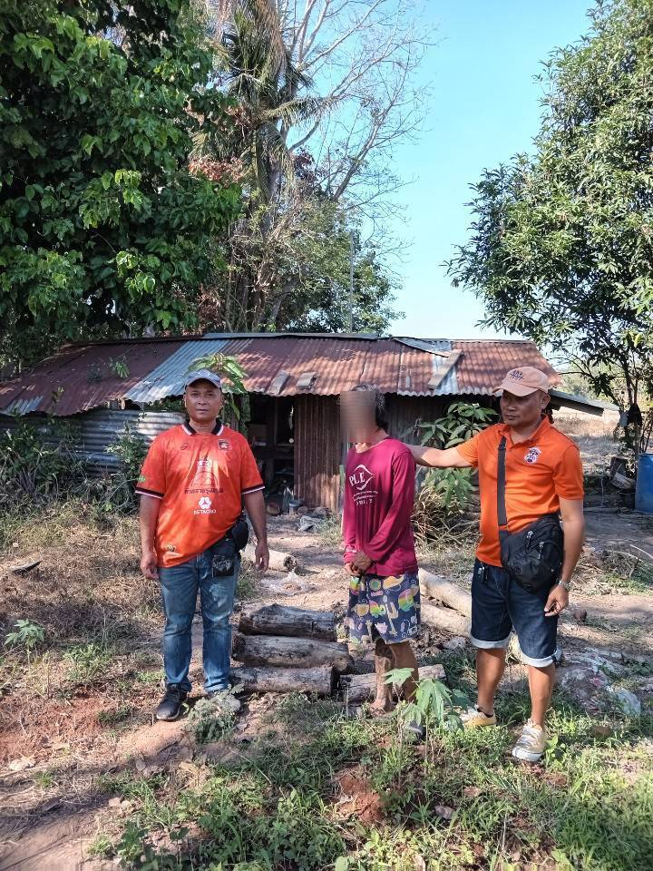

รายงานการปฏิบัติราชการงานสอบสวน

1. อัตรากำลังและการปฏิบัติหน้าที่

ตำแหน่ง | อัตราอนุญาต | คนครอง | ขาด | หมายเหตุ
รอง ผกก. (สอบสวน) | 1 | 1 | -
สว. (สอบสวน) | 1 | 1 | -
รอง สว. (สอบสวน) | ๕ | ๒ | 3

2. สถิติคดีอาญา 4 กลุ่ม ประจำเดือน มีนาคม ๒๕๖๗

